**WORD文档检查与纠正工具**

**Version 1.0**

**北京易联达商务服务有限公司**



# 功能说明

## 需求

对于一个特定的文档，如需求说明书、概要设计说明书等，都有特定的格式要求，包括两个方面：

一、文档样式要求

指文档的各级标题、正文、表格、图片等，要求遵循特定的样式。如一级标题的样式：

字体: (中文) 黑体, (默认) 黑体, (国际) +西文正文 (Calibri), 二号, 加粗, 字距调整二号, 左

行距: 1.5 倍行距, 段落间距

段后: 12 磅, 孤行控制, 段前分页, 与下段同页, 段中不分页, 1 级, 多级符号 + 级别: 1 + 编号样式: 1, 2, 3, … + 起始编号: 1 + 对齐方式: 左侧 + 对齐位置: 0 厘米 + 缩进位置: 0 厘米, 样式: 链接, 在样式库中显示, 优先级: 10

后续样式: 正文

二、文档内容要求

指文档各章、节的标题名称、内容等，要求遵循特定的要求。如：

1、“系统功能”一章中，每一节的标题是一个程序名称，每个程序分为以下各节说明：

功能说明

调用参数

输入文件

输出文件

数据表说明

处理流程

2、每一节都必须有内容，没有相关内容的，要写“无”。

3、……

## 功能

本程序依据配置的“标准样式”，对指定文档中的各类样式进行检查，对与标准样式不同之处加以批注指明，同时将检查结果输出到指定文件，将不同之处的样式修订为标准样式。

依据配置的“标准内容”，对指定文档中的内容进行检查，对与标准内容要求不符之处加以批注指明，同时将检查结果输出到指定文件。

# 设计思路

## 文档样式的处理

### WORD的构成

如下图所示，文档中的主要元素有标题、正文、表格、图片等。

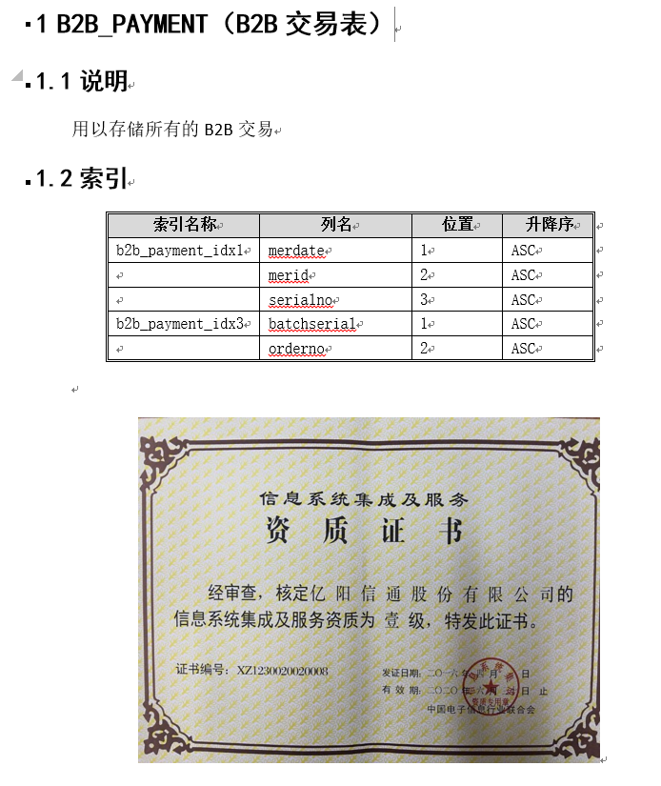

图片

表格

正文

标题

### 处理表格

在一个WORD文档中，所有的表格被存放tables（）集合中。

对于表格统一处理：

1. 定义“表格标题”样式，将表格的首行设置为表格标题；
2. 定义“表格内容”样式，将表格各行内容设置为表格内容；
3. 表格的首行设置底纹

### 处理图片

### 处理标题

使用Paragraphs(i).Range.ParagraphFormat.OutlineLevel识别不同级别的标题（1－9分别对应标题1－9），检查标题的样式是否正确，对于不正确的样式，给出批注，将批注输出到文件。

将标题设置为正确的格式。

### 处理正文

使用Paragraphs(i).Range.ParagraphFormat.OutlineLevel＝10识别正文，检查正文的样式是否正确，对于不正确的样式，给出批注，将批注输出到文件。

将正文设置为正确的格式。

注意：

处理表格后，表格里的标题和内容的样式（Paragraphs(i).Range.Style）分别成为“表格标题”和“表格内容”，跳过不处理。

表格每行的最后一个段落仍是正文样式，因此当检查到样式为正文，但无内容时，也跳过不处理。

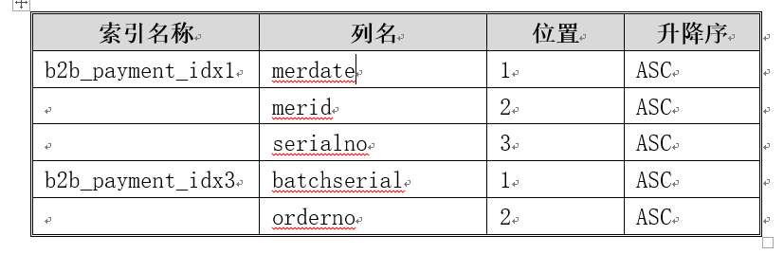

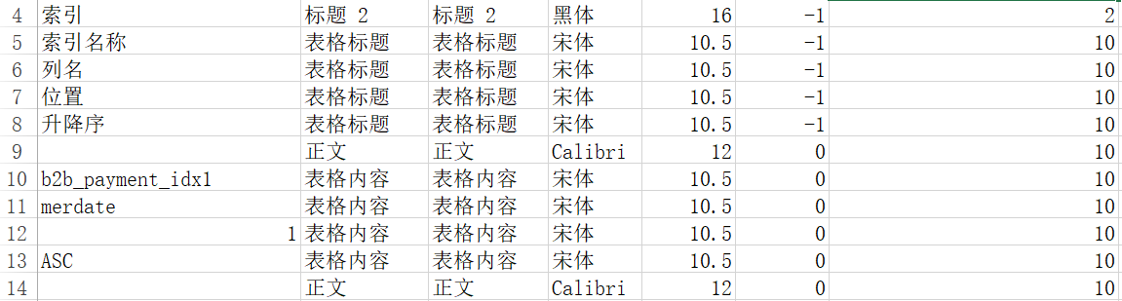

## 文档内容的处理

根据配置的规则，对不符合内容要求的生成批注，将批注输出到文件。

# 处理流程

处理文档中所有表格样式

处理文档中所有图片样式

处理文档中所有段落，识别出样式，进行相应的处理

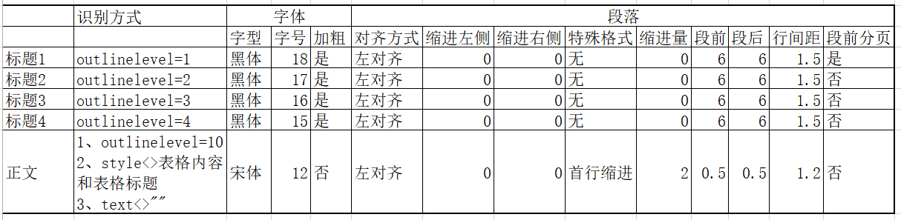

检查文档内容。